Cách chèn chữ và biểu tượng cảm xúc vào ảnh trên Android 12 DP1
Với công cụ Markup mới trên Android 12 DP1, bạn có thể chèn biểu tượng cảm xúc (emoji) và chữ và ảnh bất kỳ.
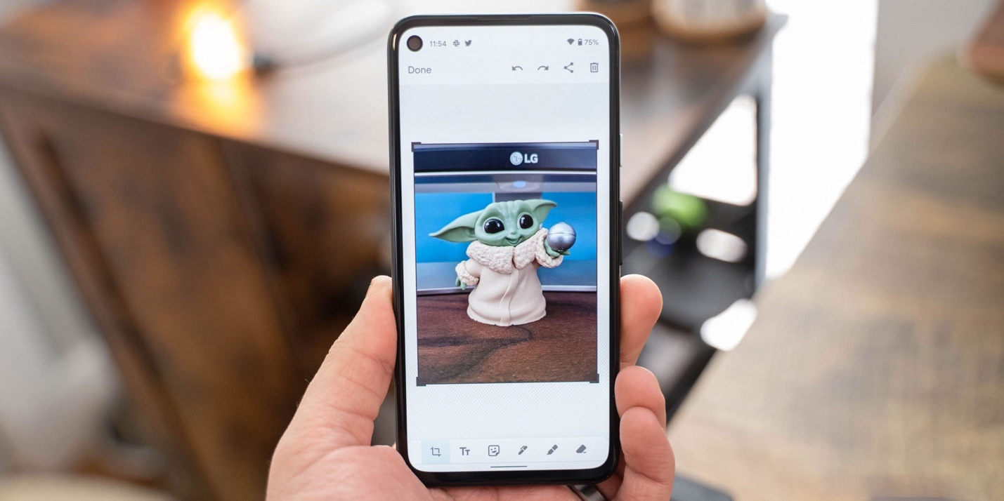
Trên Android 11, Google đã bổ sung công cụ Markup phục vụ cho việc chỉnh sửa ảnh chụp màn hình (screenshot). Lên đến Android 12, Google đã mở rộng khả năng của công cụ này. Giờ đây, bạn có thể dùng nó để chỉnh sửa ảnh bất kỳ. Đó có thể là ảnh chụp từ camera của smartphone, ảnh từ ứng dụng hoặc ảnh bạn tải về từ Internet.
Mỗi khi muốn chỉnh sửa ảnh trên Android 12, bạn chỉ cần mở ảnh bạn muốn chỉnh sửa, sau đó bấm nút Share (Chia sẻ), rồi bấm nút Edit như ảnh bên dưới.
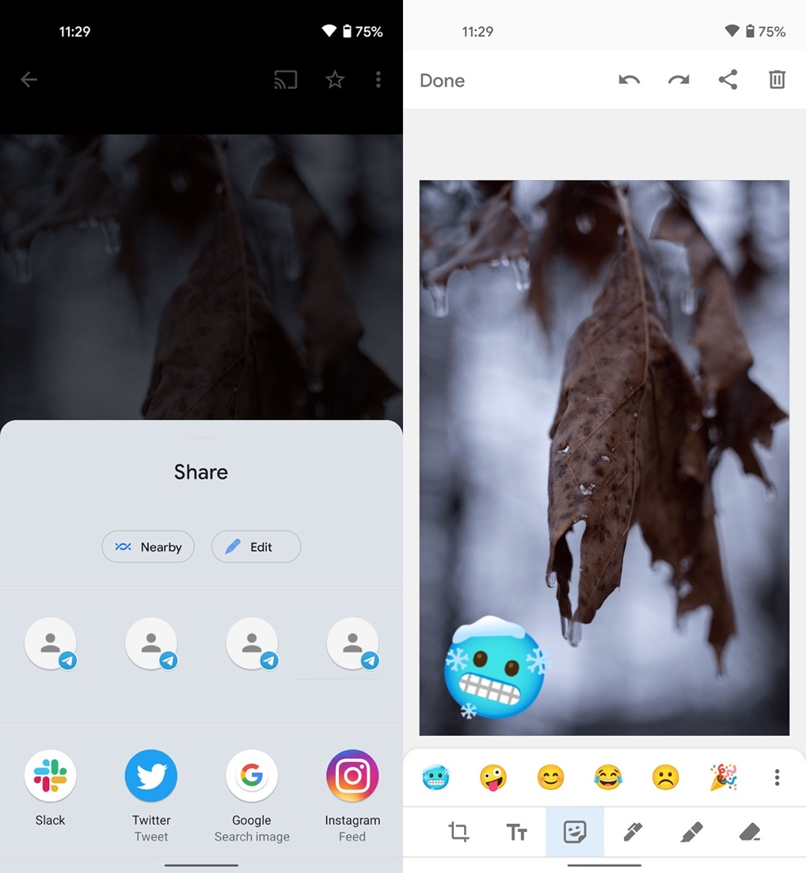
Thao tác trên sẽ mở ảnh trên công cụ Markup và màn hình sẽ tự động xoay theo hướng của bức ảnh. Tại đây, bạn có thể vẽ, cắt cúp, xoay, chèn biểu tượng cảm xúc (emoji) hoặc chèn chữ vào ảnh. Khi hoàn tất chỉnh sửa, bạn có thể chia sẻ ảnh, xóa nó, hoặc bấm nút Done để lưu nó vào bộ nhớ của điện thoại.
Khả năng chỉnh sửa ảnh bất kỳ không phải là nâng cấp duy nhất của công cụ Markup trên Android 12. Khi chỉnh sửa ảnh screenshot hoặc ảnh thông thường, bạn không chỉ có thể cắt cúp, xoay ảnh, và vẽ lên ảnh, bạn còn có thể chèn biểu tượng cảm xúc và chữ vào ảnh.
Ca Tiếu/Bành Lê
https://9to5google.com/2021/02/19/android-12-photo-edit-markup/

